Картина, която съдържа текст, графична колекция

Описанието е генерирано автоматично Arduino – Memory Game

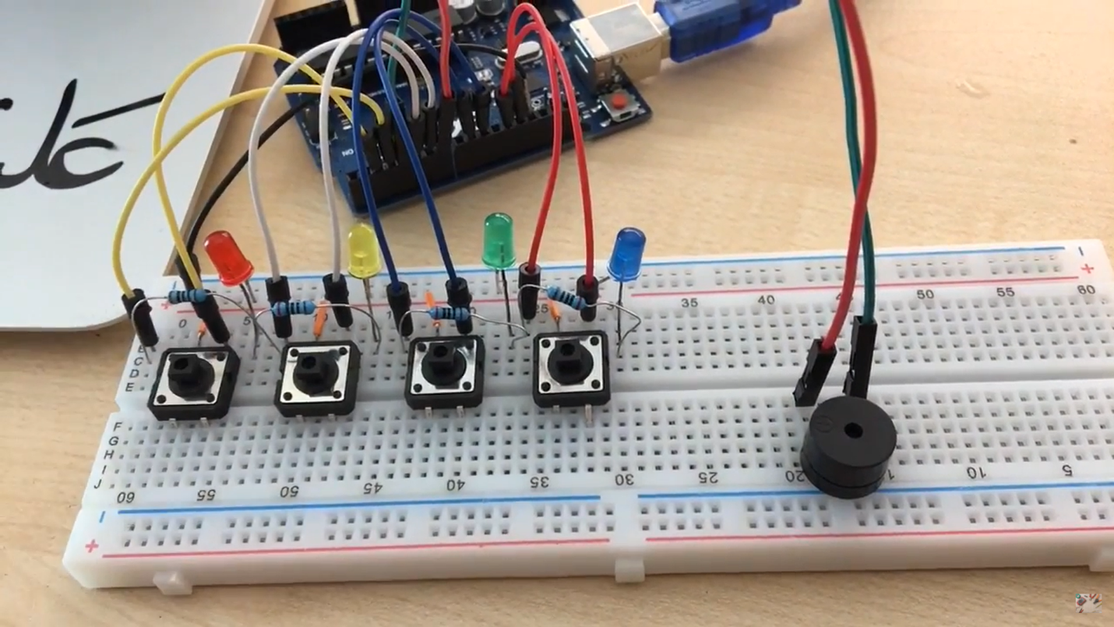

Изготвили: Димитър Радев и Ивайло Чавдаров

Проект по национална програма „ИТ кариера“

Модул: Въведение в операционни системи и във Вградени системи

Съдържание

Описание на проекта 4

Блокова схема 4

Електрическа схема 5

Списък от съставни части 5

• Breadboard 5

• LED светлини – 4бр. 5

• Проводници – 19бр. 6

• Бутони – 4бр. 6

• Звънец 6

Сорс код 7

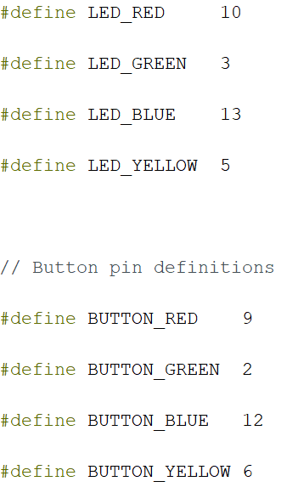 7

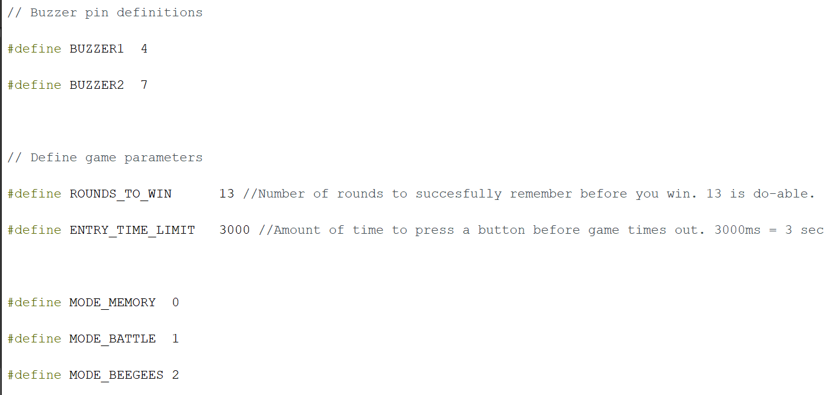 7

Заключение 9

# Описание на проекта

Нашият проект е създаден използвайки Ардуино технологии. Проектът е игра, която цели да стимулира мозъкът. Целта на играта е да запомним реда, в който светват четирите светлинни източника, а след това да изпълним тази последователност, натискайки съответните бутони. Също така играта има и звукови сигнали, които помагат за по-успешно запомняне на поредицата и съответно при загуба издават подходящ звуков сигнал.

# Блокова схема

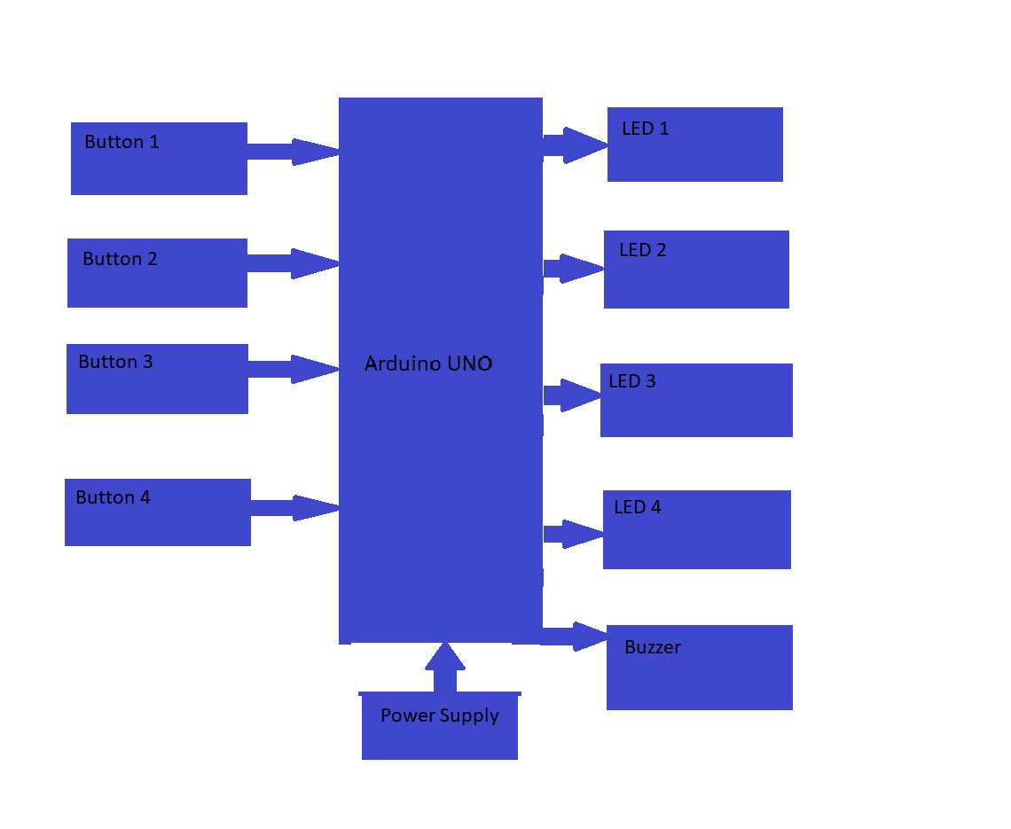

# Електрическа схема

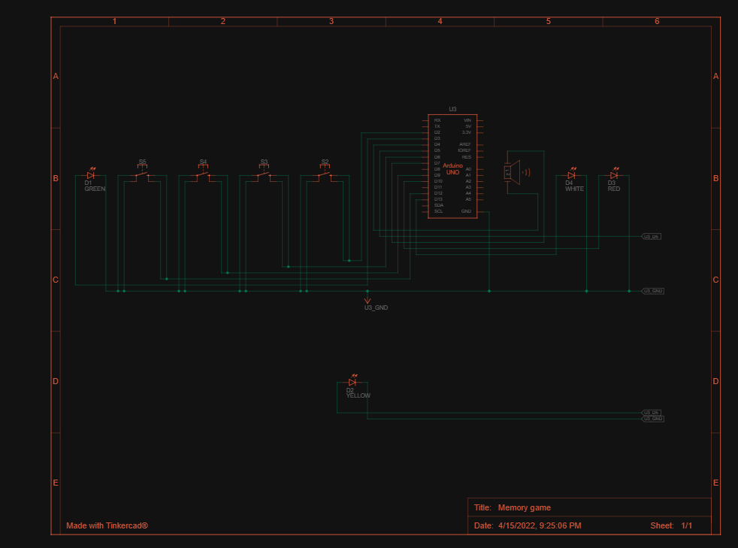

# Списък от съставни части

* Breadboard A picture containing text, indoor

  Description automatically generated
* LED светлини – 4бр. 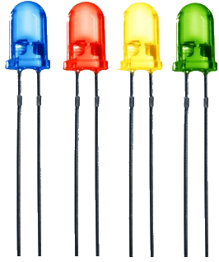
* Проводници – 19бр. A close-up of a pen

  Description automatically generated with low confidence
* Бутони – 4бр. A picture containing indoor, red

  Description automatically generated
* Звънец A white object with a black background

  Description automatically generated with low confidence

# Сорс код

# 

# 

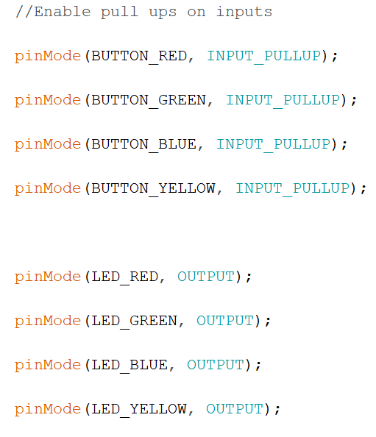

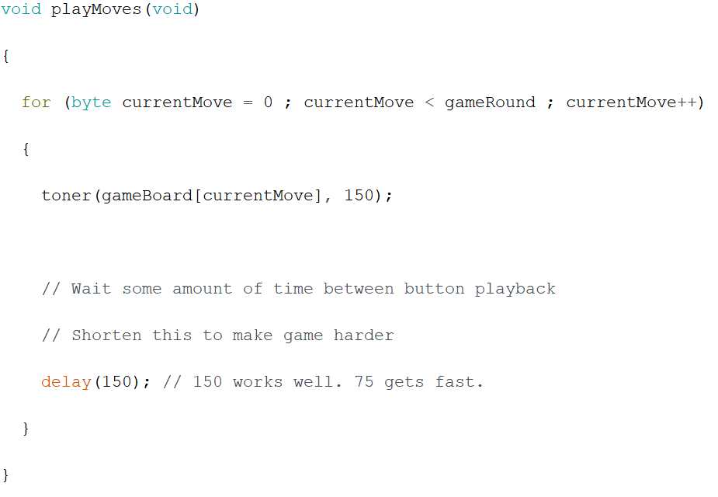

# Заключение

щигшжижшгщктсдвктщжшищкдсвщктшижсдвщктктсвмлдвскш